Ministerstvo hospodárstva SR
Riadiaci orgán

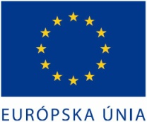
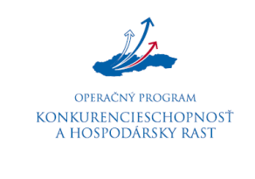
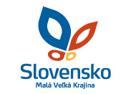

Hotelu CHEMES so sídlom Kaluža 219, 072 36 Kaluža, bola schválená Žiadosť o nenávratný finančný príspevok pre projekt „Zvýšenie kvality ubytovacích a doplnkových služieb v hoteli Chemes na Zemplínskej Šírave“ v rámci Operačného programu Konkurencieschopnosť a Hospodársky rast, Prioritná os 3 – Cestovný ruch, Opatrenie 3.1 – Podpora podnikateľských aktivít v cestovnom ruchu. Na základe toho bola následne podpísaná Zmluva o NFP s Ministerstvom hospodárstva SR. Plánovaný termín realizácie projektu je od 10/2013 s predpokladaným termínom ukončenia 10/2015.
Hlavným cieľom projektu bolo zvýšiť konkurencieschopnosť služieb poskytovaných hotelom Chemes prostredníctvom rekonštrukcie hotela a jeho dovybavením doplnkovými službami relaxácie. Špecifickým cieľom projektu bolo zvýšiť kvalitu ubytovacích služieb a komfortu pobytu klientov rekonštrukciou a modernizáciou hotela. Zároveň bol projekt zameraný aj na zvýšenie počtu pracovných miest.
Po ukončení realizácie aktivít projektu bolo zrekonštruované predovšetkým relaxačné centrum, ktoré ponúka viaceré bazény, oddychové plochy, masážne priestory a saunový svet. Okrem toho bola zrealizovaná aj rehabilitačná zóna poskytujúca fitnes, telocvičňu, ionoforézu, lekársku službu a iné. Výsledkom realizácie projektu bola aj montáž desiatich termosolárnych panelov pre ohrev vody. Realizácia uvedených aktivít viedla k vytvoreniu a udržaniu ôsmich nových pracovných miest.

Projekt získal nenávratný finančný príspevok vo výške 429.904 EUR.

Tento projekt sa realizuje s podporou EURÓPSKEJ ÚNIE
www.mhsr.sk
www.opkahr.sk
www.sacr.sk

Pôvodný stav

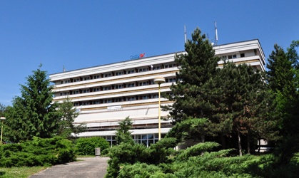

Navrhovaný stav

